建设用地红线图变更批前公示
汕尾市大中华实业有限公司位于汕尾大道香洲头地段西侧一宗面积15281㎡用地，现拟变更核发该用地的建设用地红线图。依照《广东省城乡规划条例》第二十九条的有关规定，对相关事项公示如下：
用地位置：汕尾大道香洲头地段西侧。
用地性质：防护绿地(G2)。
用地面积：15281㎡。
汕尾市大中华实业有限公司建设用地红线图的具体内容，可到我局咨询或登录网站（http://www.shanwei.gov.cn/swgtj）查询。相关利益人如果对用地红线有意见，可在公示之日起十日内，依照有关规定向我局提出申述，逾期未提出的，视为放弃上述权利。
特此公示
联系人： 陈先生 联系电话：0660-3377096
附：建设用地红线图。
汕尾市自然资源局
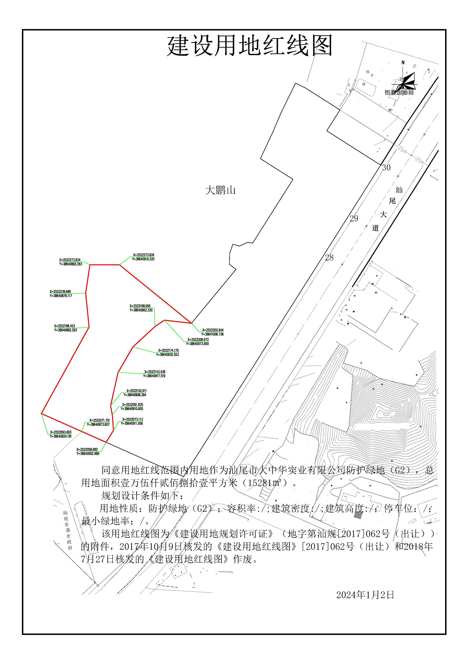
2024年1月2日

